酒店预订系统

数据库设计说明书

1. 概念模型

在了解了用户的需求的基础上，我们提炼出来的用以描述用户业务需求的一些概念的东西，形成概念模型。概念模型（如下图）描述了业务对象间的关系，是对真实世界中问题域内事物的描述，不是对软件设计的描述。

数据库的实体关系图如下图所示：

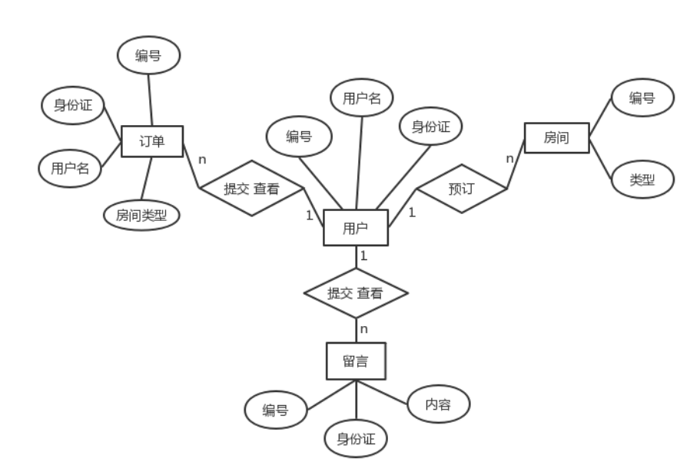

1. 物理模型

物理模型是对真实数据库的描述，将实体转化为具体的表结构，共形成了3个表，具体表结构如下：

1. 用户表

|  |  |  |  |  |  |  |  |
| --- | --- | --- | --- | --- | --- | --- | --- |
| 表名 | | clientinfo | | 表说明 | | 用户信息表 | |
| 列名 | 列说明 | | 主键 | 类型 | 长度 | | 允许为空 |
| CLIENT_ID | 用户编号 | | √ | int | 20 | |  |
| CLIENT_ID_NUM | 用户身份证号 | |  | char | 18 | |  |
| CLIENT_TEL | 用户电话 | |  | varchar | 11 | |  |
| CLIENT_MAIL | 用户邮箱 | |  | varchar | 40 | |  |
| CLIENT_PASSWORD | 用户密码 | |  | varchar | 20 | |  |
| USER_TYPE_ID | （保留字段） | |  | decimal | 38 | |  |
| ALL_CONSUNM | （保留字段） | |  | float | 0 | | √ |
| CLIENT_TYPE_ID | （保留字段） | |  | decimal | 38 | |  |
| CLIENT_NAME | 用户名 | |  | varchar | 20 | |  |

用户表是存储使用酒店预订系统的用户的相关信息的表，比如用户的电话号码、邮箱等，而且用户的身份证号应该互不相同。

|  |  |  |  |  |  |  |  |
| --- | --- | --- | --- | --- | --- | --- | --- |
| 表名 | Clientleavemessage | | | 表说明 | | 用户留言表 | |
| 列名 | | 列说明 | 主键 | 类型 | 长度 | | 允许为空 |
| userIDNum | | 用户身份证号 |  | varchar | 18 | |  |
| Text | | 留言内容 |  | varchar | 400 | |  |
| CLIENT_LEAVE_MESSAGE_ID | | 留言编号 | √ | int | 10 | |  |
| userMail | | 用户邮箱 |  | varchar | 20 | | √ |
| userTel | | 用户电话 |  | varchar | 20 | | √ |
| userName | | 用户名 |  | varchar | 20 | | √ |

|  |  |  |  |  |  |  |  |
| --- | --- | --- | --- | --- | --- | --- | --- |
| 表名 | | Order | | 表说明 | | 订单信息表 | |
| 列名 | 列说明 | | 主键 | 类型 | 长度 | | 允许为空 |
| ORDER_ID | 订单编号 | | √ | int | 20 | |  |
| ID_NUM | 身份证号码 | |  | varchar | 18 | |  |
| USER_NAME | 用户名 | |  | varchar | 38 | |  |
| USER_TEL | 用户电话 | |  | varchar | 20 | | √ |
| HOTEL_ID | 酒店编号 | |  | char | 18 | | √ |
| ROOM_TYPE | 房间类型 | |  | varchar | 10 | |  |
| START_TIME | 入住时间 | |  | varchar | 30 | |  |
| END_TIME | 离店时间 | |  | varchar | 30 | | √ |
| PRICE | 价格 | |  | int | 11 | | √ |

1. 订单表

订单表用来存储用户创建的订单。

1. 留言表

留言表用来存储用户发表的留言。Text字段是留言的内容。